104年午餐輔導訪視表
- 烹調作業場所衛生管理
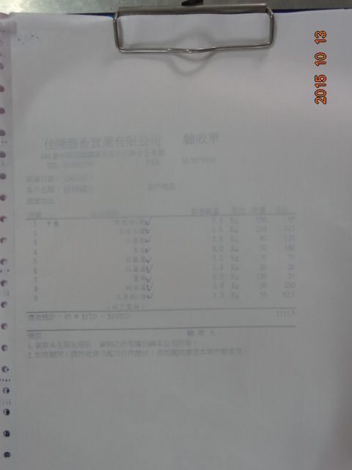
16.建立食材驗收制度.

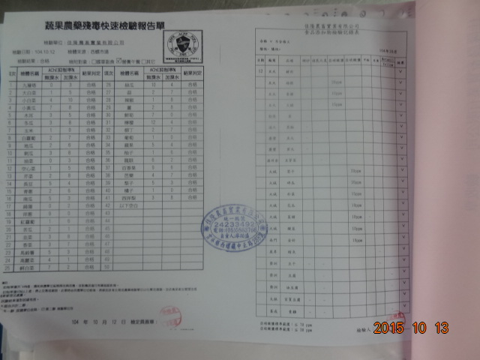
16.建立食材驗收制度.

